广东技术师范大学2021届毕业生生源上报指南
根据《广东省教育厅办公室关于组织2021届高校毕业生使用就业创业智慧服务平台的通知》要求，毕业生关注“广东大学生就业创业”官网微信公众号。
1. 进入办事大厅，跳转至小程序，选择“个人信息”窗口，绑定个人学籍并开始个人基础生源信息上报。其中，学生姓名、身份证号、学号、手机号、学校等信息在毕业生绑定学籍时提交，一经绑定无法修改，请毕业生慎重填写。

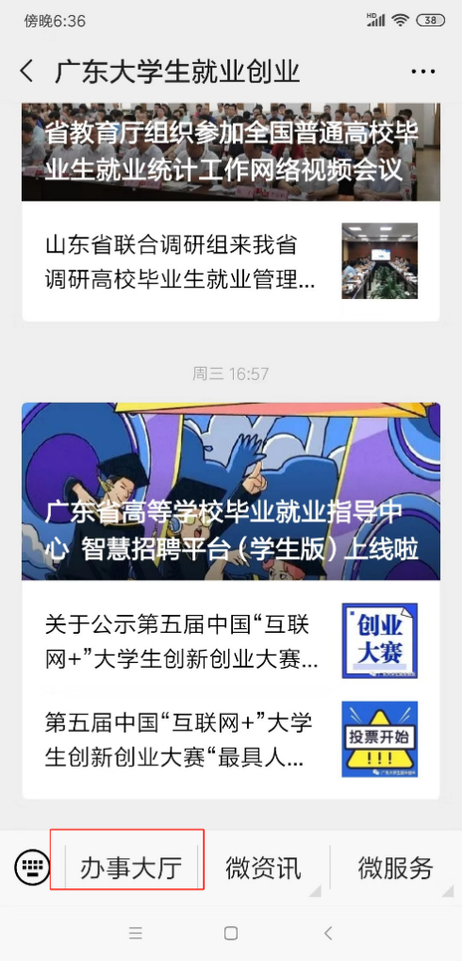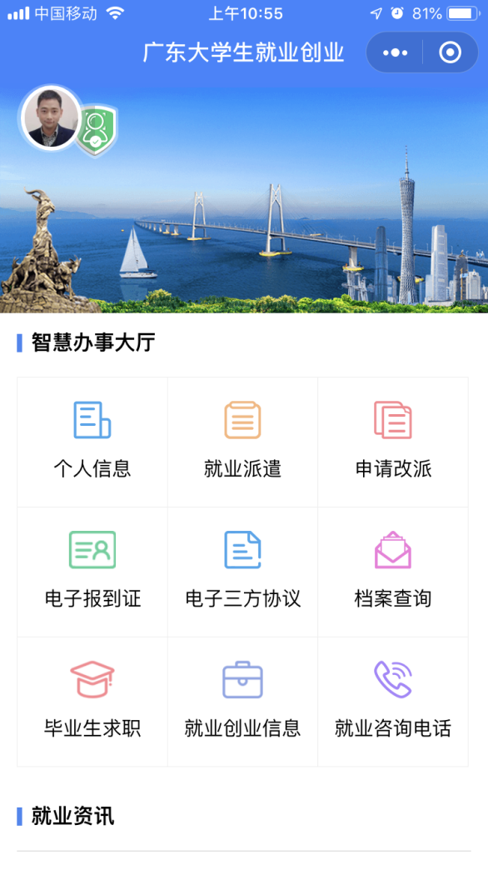

2.依次填写“学校”、“个人”和“其他”三部分信息。
温馨提示：①港澳台学生不显示“现户口所在地”的选项。②只有定向或委培学生才显示“定向委培单位”的选项。③毕业生一旦提交个人信息将无法再修改，请慎重填写，如提交后发现填写错误，请联系学院就业工作辅导员，审核退回后方可重新填写提交。
3.填写“学校”信息时，依次选择填写个人的“校区”、“专业”和“班级”信息。校区选项为校本部、白云校区、北校区和西校区，四选一；专业和班级按个实际选择填写。找不到个人专业或班级信息时，请以班级为单位上报给所在学院负责就业工作辅导员处理。
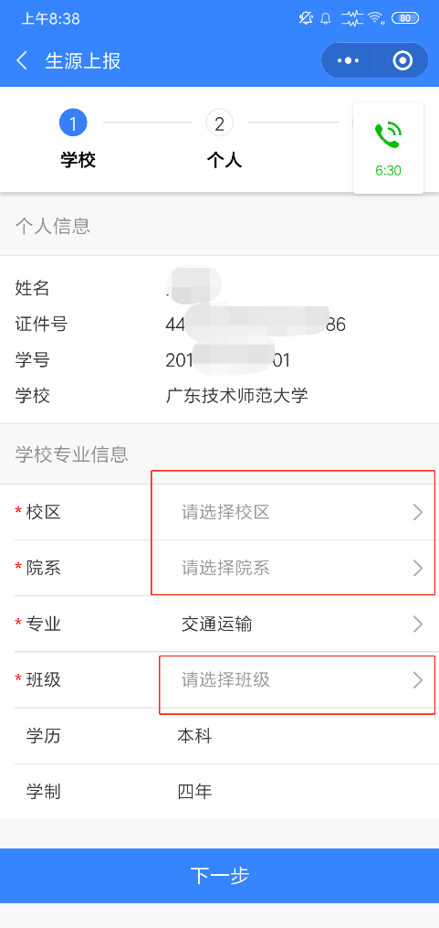
4. 填写“学校”信息时，学号、学校、学历和学制为不可修改项，请毕业生核对清楚此4项信息是否正确，如有误，请上报给所在学院负责就业工作辅导员处理。
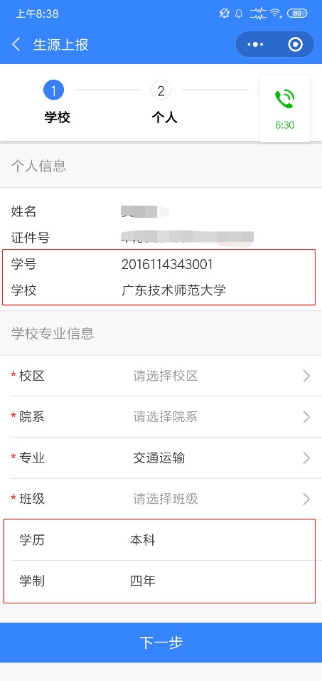
5.填写“个人”信息时，带星号“*“的信息为必填项。其中，①“生源地”地区的判断方法请参考附件3 “高校本专科毕业生生源地概念及判断依据”，确定个人的生源地区后详细填写至市一级，注意！汕头市、佛山市及其他直辖市，生源地区应填写至区一级。②“高考户口地”应填写自己高考时的户口所在地区，填至市一级，“高考户口地址”应与当时户口簿上的地址一致，详细填写至门牌号码。③手机号码、电子邮箱、QQ、微信号应如实填写。④家长联系电话提供父或母或其他合法监护人的手机号码，家庭地区、地址和邮编填写现在家庭的具体住址、地区和邮编号码。
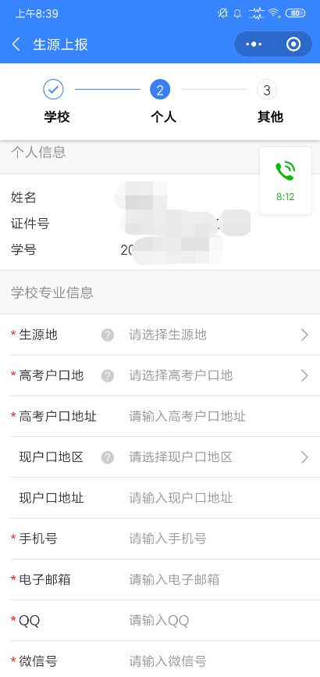
6.填写“其他”信息时，“师范生类别”、“定向委培单位”、“是否残疾”、“是否家庭困难”等项目应按个人实际情况选择填写“是”或“否”，其中“定向委培单位”一项，只有定向招生的学生方可激活和填写，非定向学生无需填写此项；“是否家庭困难”一项，个人需是经学院和学校认定的家庭经济困难学生，方可填“是”。
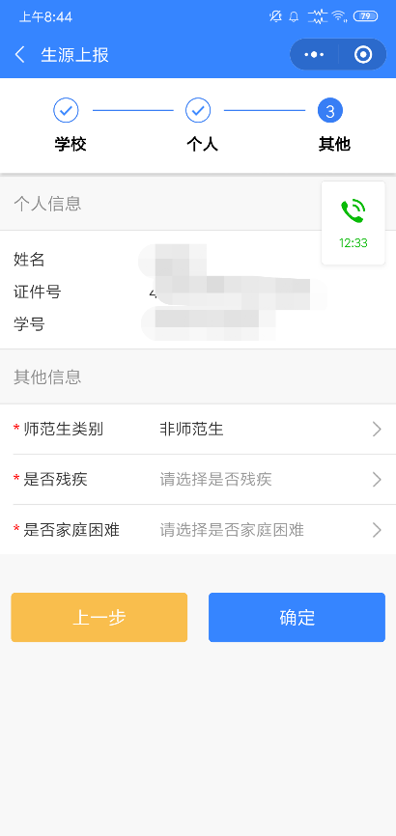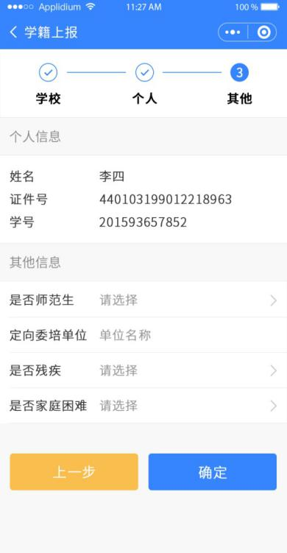
7.根据提示再填写清楚：是否有过国家助学贷款或生源地贷款情况、户籍迁移情况、英语水平、计算机水平、户籍性质等信息。
8.全部填写完毕后，按确定提交即可。
